2019年政府信息公开工作年度报告

根据《中华人民共和国政府信息公开条例》，特向社会公布2019年淄博市医疗保障局临淄分局信息公开年度报告。报告中相关数据的计算期限为2019年1月1日起至2019年12月31日止。
一、总体情况
2019年，临淄医保分局深入贯彻落实《中华人民共和国政府信息公开条例》要求，高度重视政府信息公开工作，逐步健全完善政府信息公开工作机制，积极稳妥推进，在做好政府信息主动公开的同时，努力做好依申请公开工作，不断提高政府信息公开工作的针对性和时效性。
(一)政府信息公开组织领导和制度建设情况
加强组织领导，明确工作责任。为推动政府信息公开工作的有效开展，提高行政行为的透明度和办事效率，我单位坚持把信息公开工作列入重要议事日程，与业务工作同安排、同落实，指派专人负责信息公开工作，做好公开信息审查、网络维护、实时更新。建立信息员队伍，及时报送工作动态信息，经严格审查后对外公开。
(二)重点领域信息公开情况
公开发布扶贫、医疗保障等医保相关政策、措施及实施情况共计7条。
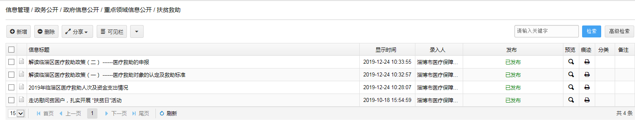
图1：重点民生领域扶贫救助截图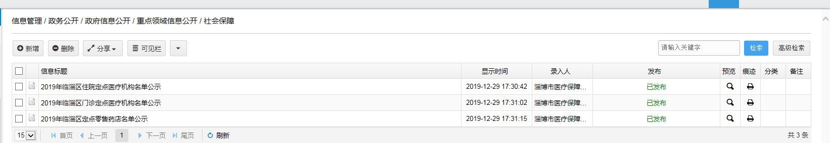
图2：重点民生领域社会保障截图

人大建议和政协提案。2019年，通过网站公开人大代表建议办理情况5件，公开政协委员提案办理情况2件。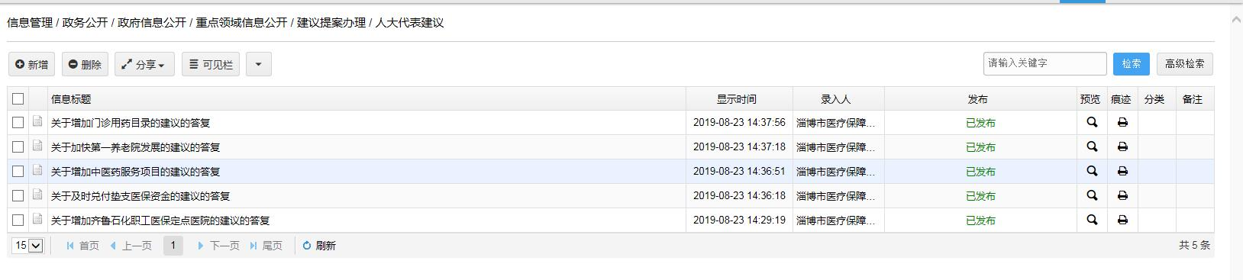
图3.人大建议信息截图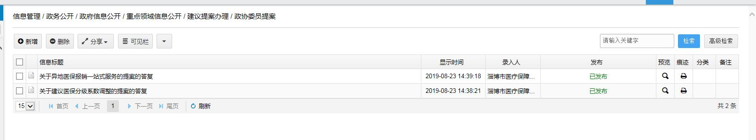
图4. 政协提案信息截图
(三)主动公开及平台建设情况
1.公开基本情况。我单位对2019年以来形成的政府信息进行了及时更新和发布，本年度共主动公开政府信息86条。
2.主动公开途径
政府门户网站。通过临淄区政府门户网站以及政府信息公开平台对外公开各类政府信息20条。
(四)依申请公开情况
2019年度，收到政府信息公开申请0件。
(五)信息公开行政复议和行政诉讼情况
因政府信息公开申请提起行政复议数量0件，因政府信息公开申请提起行政诉讼数量0件。
(六)政府信息公开队伍建设情况
我单位将政务公开工作纳入重要议事日程，明确一位负责同志分管政务公开工作，并安排专人从事政务公开具体工作。为便于掌握、调度部门政务公开工作进展情况，及时更新我区政务公开工作网络联系表，加强与各级各部门的联系沟通。
(七)政府信息公开保密审查及监督检查情况
一是落实政府信息公开保密制度。严格按照《临淄区政府信息公开保密审查办法》要求，遵循“谁公开谁审查、谁审查谁负责”和“先审查后公开”的原则开展政府信息公开保密审查工作。二是在政府信息公开平台发布信息前应对拟公开信息进行保密审查。拟发布信息要经过录入人员录入、初审，由分管领导保密审核后，再由录入人员对外发布。三是不定期开展政府信息公开监督检查，保障信息安全。

二、主动公开政府信息情况

第二十条第（一）项
信息内容 | 本年新制作数量 | 本年新  公开数量 | 对外公开  总数量
规章 | 0 | 0 | 0
规范性文件 | 0 | 0 | 0
第二十条第（五）项
信息内容 | 上一年项目数量 | 本年增/减 | 处理决定数量
行政许可 | 0 | 0 | 0
其他对外管理服务事项 | 0 | 0 | 0
第二十条第（六）项
信息内容 | 上一年项目数量 | 本年增/减 | 处理决定数量
行政处罚 | 0 | 0 | 0
行政强制 | 0 | 0 | 0
第二十条第（八）项
信息内容 | 上一年项目数量 | 本年增/减
行政事业性收费 | 0 | 0
第二十条第（九）项
信息内容 | 采购项目数量 | 采购总金额
政府集中采购 | 16 | 74500
三、收到和处理政府信息公开申请情况
（本列数据的勾稽关系为：第一项加第二项之和，等于第三项加第四项之和） |  |  | 申请人情况
 |  |  | 自然人 | 法人或其他组织 |  |  |  |  | 总计
 |  |  | 自然人 | 商业企业 | 科研机构 | 社会公益组织 | 法律服务机构 | 其他 | 总计
一、本年新收政府信息公开申请数量 |  |  | 0 |  |  |  |  |  | 0
二、上年结转政府信息公开申请数量 |  |  | 0 |  |  |  |  |  | 0
三、本年度办理结果 | （一）予以公开 |  | 0 |  |  |  |  |  | 0
三、本年度办理结果 | （二）部分公开（区分处理的，只计这一情形，不计其他情形） |  | 0 |  |  |  |  |  | 0
三、本年度办理结果 | （三）不予公开 | 1．属于国家秘密
三、本年度办理结果 | （三）不予公开 | 2．其他法律行政法规禁止公开
三、本年度办理结果 | （三）不予公开 | 3．危及“三安全一稳定”
三、本年度办理结果 | （三）不予公开 | 4．保护第三方合法权益 | 0 |  |  |  |  |  | 0
三、本年度办理结果 | （三）不予公开 | 5．属于三类内部事务信息 | 0 |  |  |  |  |  | 0
三、本年度办理结果 | （三）不予公开 | 6．属于四类过程性信息 | 0 |  |  |  |  |  | 0
三、本年度办理结果 | （三）不予公开 | 7．属于行政执法案卷
三、本年度办理结果 | （三）不予公开 | 8．属于行政查询事项
三、本年度办理结果 | （四）无法提供 | 1．本机关不掌握相关政府信息 | 0 |  |  |  |  |  | 0
三、本年度办理结果 | （四）无法提供 | 2．没有现成信息需要另行制作 | 0 |  |  |  |  |  | 0
三、本年度办理结果 | （四）无法提供 | 3．补正后申请内容仍不明确
三、本年度办理结果 | （五）不予处理 | 1．信访举报投诉类申请
三、本年度办理结果 | （五）不予处理 | 2．重复申请
三、本年度办理结果 | （五）不予处理 | 3．要求提供公开出版物
三、本年度办理结果 | （五）不予处理 | 4．无正当理由大量反复申请
三、本年度办理结果 | （五）不予处理 | 5．要求行政机关确认或重新出具已获取信息
 | （六）其他处理 |  | 0 |  |  |  |  |  | 0
 | （七）总计
四、结转下年度继续办理 |  |  | 0 |  |  |  |  |  | 0
四、政府信息公开行政复议、行政诉讼情况
行政复议 |  |  |  |  | 行政诉讼
结果维持 | 结果纠正 | 其他结果 | 尚未审结 | 总计 | 未经复议直接起诉 |  |  |  |  | 复议后起诉
 |  |  |  |  | 结果维持 | 结果纠正 | 其他结果 | 尚未审结 | 总计 | 结果维持 | 结果纠正 | 其他结果 | 尚未审结 | 总计
0 | 0 | 0 |  | 0 | 0 | 0 | 0 |  | 0 | 0 |  |  |  | 0
五、存在的主要问题及改进情况
（一）存在问题。一是工作规范化和制度化有待进一步提高；二是主动向社会公开信息的事项时效性不足；三是政府信息公开的方式和途径还有待进一步扩充。
（二）改进情况。一是统一认识，规范工作流程。将进一步梳理本单位所掌握的政府信息，及时提供、定期维护，确保政府信息公开工作能按照规定的工作流程有效运作，公众能够方便查询。二是认真梳理，扩大公开内容。进一步梳理政府信息，对原有的政府信息公开目录进行补充完善，保证公开信息的时效性。

